〈発行〉国公労連
info@kokko.or.jp
2011年6月13日《No.2572》
国公労連速報

＜ 国公労連が緊急の政党要請・懇談行動を実施 ＞
「要請は全面的に賛成。震災で公務員の見方が変わっている。幅広い戦線でたたかえる」日本共産党・市田書記局長

国公労連は6月13日、国家公務員の賃下げ法案にかかわって日本共産党に要請を行い、懇談しました。要請・懇談は、国公労連の宮垣忠委員長、岡部勘市書記長、木下芳宣中執、國枝孝幸中執が行い、日本共産党は市田忠義書記局長、浦田宣昭国民運動局長、米沢幸悦労働局次長が対応しました。
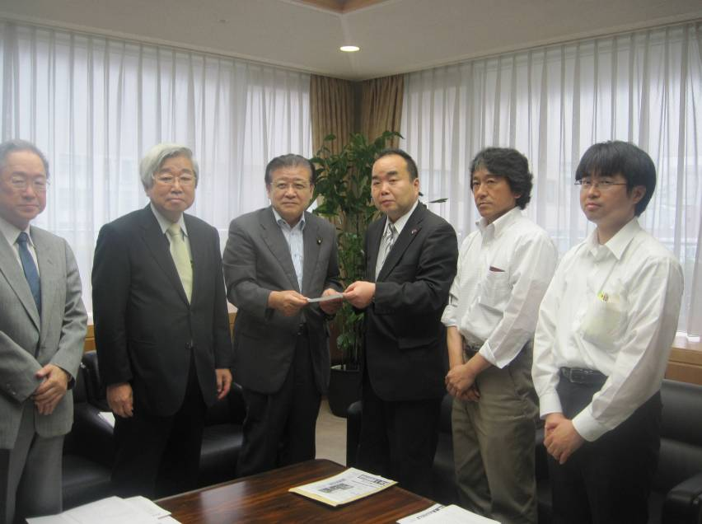
冒頭、宮垣委員長が市田書記局長に要請書を手渡し、「政府から賃下げの提案があり、総務大臣と交渉をしたが国公労連は合意しなかった」とのべ、その理由として「国家公務員賃下げは地方公務員や関連労働者など625万人に影響してデフレ不況を深刻にすること、震災の救援で一般の公務員も不眠・不休で奮闘しており、その労苦になぜ賃下げなのかの思いは強く、労働基本権が回復していないもとで政府はルールを踏みにじっている」ことなどを説明し、「賃下げ法案反対で、ぜひご尽力を」と要請しました。

財政赤字の原因は別
日本共産党の市田書記局長は、「要請の内容は全面的に賛成。震災後、自ら被災しながら献身的に働く姿を見て、国民の公務員にたいする見方は変わってきている。公務員バッシングをはね返せる条件が広がっているのではないか。国会では、自民党の西田議員や、参議院の西岡議長も反対している。いろいろな面から訴えることができる課題。なぜこんなときに公務員賃下げなのか、地方公務員や民間労働者にも影響する国民への攻撃だ。財政赤字は、ムダな公共事業を拡大し、福祉を切り捨てて国民のふところ貧しくし、税収を減らしてきたことにある。幅広い戦線をひろげられると思う。公務員賃金を3年間10％削っても、桁が違いすぎる復興財源がまかなえるわけでない。被災者をバカにしている。政党助成金を削減したり、大企業の内部留保を活用したり、こんなときに米軍思いやり予算化なのか、などいろんな論点があると思う」とのべました。
岡部書記長は、公務員制度改革法案にかかわって、「真に労使対等の仕組みになっているとはいえない。国公労連は法案の抜本修正をめざしているので、協力を」と要請しました。
市田書記局長は、「この問題では、しんぶん『赤旗』でも、工夫してわかりやすく報道する必要があると思う」とのべました。

民主党にも要請行動を実施
国の行政機関等の体制拡充の強化を

国公労連は6月13日、国家公務員の賃金引き下げ法案と公務員制度改革関連法案にかかわって、民主党の山根隆治企業団体委員長（参：埼玉選挙区）に対する要請を行いました。
要請は、国公労連の阿部春枝副委員長と渡辺中執、単組からは人事院職組の盛永副委員長と横山書記長、全司法の出口副委員長、全医労の佐藤書記長、全経済の渡邉書記長、全運輸の小倉書記次長、全労働の廣瀬中執で行いました。

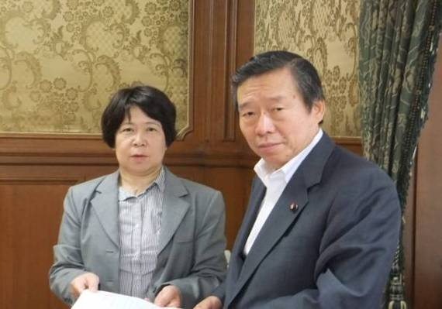
賃下げはデフレを深刻にし、職員の士気も低下させる
要請書を手渡した阿部副委員長は、「政府は、財政事情の悪化を賃金引き下げの理由にしているが、大型公共事業などで累積させてきた国の借金とその責任を公務員労働者に転嫁することは認められない。また、国家公務員の賃金引き下げは、地方公務員や独立行政法人職員などにも波及し、民間企業の賃下げの格好の口実とされる。公務員と民間労働者の賃下げスパイラルは消費を冷え込ませ、デフレ不況を深刻にしてしまう」、「東日本大震災の復旧復興にむけて、被災地はもとより全国の公務員労働者が、文字どおり不眠不休で公務公共サービスにあたっている。政府による一方的な賃金引き下げが公務員労働者の士気を低下させることは、国民にとっても大問題である」と指摘。そして、「人事院勧告制度にもとづかない賃下げは、政府によるルール破壊であり、憲法違反の暴挙である。消費税増税をはじめとする国民負担増の露払いの狙いも軽視できない」とのべました。
公務員制度改革関連法案についても、「人事行政の中立・公正性を担保する制度と機能が不十分である」としてき。また、「労働組合の認証制度や管理運営事項による交渉制限、内閣の事前承認規定や仲裁裁定の位置づけなど、団結権や協約締結権を制約する重大な問題が未解決のまま残っている」とし、国公労連は、公務員制度改革関連法案の抜本的な修正を求めていることをのべました。

「民間に連動しないと思う。政治的に決断する」、山根企業団体委員長
これに対し、民主党の山根企業団体委員長は、「公務員の賃下げは直接的には民間賃金の引き下げに連動しないものと思う。国民の目や政治家の目として、いずれは政治的な決断をさせていただきたい」との発言に終始しました。

「公務員に冷や水を浴びせるのか」、単組代表が職場の仲間の思いを発言
各単組の代表は、共通して職場で奮闘する職員の思いを主張。先行き不透明な国会情勢のなかで、賃下げによるデフレスパイラルが国内経済に悪影響を及ぼすことや、国民負担増につながることからも国家公務員の賃下げ法案には反対だと強調しました。

全労働 廣瀬中央執行委員
士気の低下を招く公務員の賃下げは反対。被災地では雇用が一段ときびしさを増している。労働条件の切り下げと賃下げが雇用の不安定に拍車をかけている。
全司法 出口副委員長
震災地では、治安の悪化にともない民事破産や刑事訴訟が多発している。憲法にも反する賃金1割カットは精一杯頑張っている職員に対し冷や水を浴びせるようなものだ。

全経済 渡邉書記長
公務員の賃下げは、国民の台所にも悪影響を来すもので断じて許されないことだ。

全医労 佐藤書記長
国立病院・療養所やハンセン病院等ではたらく、医師や看護師は要員の確保も困難ななか日夜奮闘している。これ以上の賃下げがすすむと診察や看護に対するサービスの低下を招くものだ。

全運輸 小倉書記次長
陸上や海上ではたらく会社の就業支援を行っているが労働総研の報告にみられるように、公務員の賃下げは地域経済に悪影響を与えるものである。

人職 盛永副委員長
１．国公法の労働基本権制約のもとでの公務員の賃下げは、人事院勧告を無視したもので断じて許されるものではない。
２．国公法を所管する人事院として、代償措置、公務の役割と機能、職員の任用と研修などは第三者機関が担っていくものである。
３．公務員の賃下げは、非人間的なものである。政府は傾斜配分を主張しているが若年層とトップとの年収には開きがある。若年層や行（二）職員はギリギリの生活のなかで違法ともいえるこの賃下げ法案の見直しを求める。

2011年6月13日
そ民 主 党
代 表 菅 直 人 殿

日本国家公務員労働組合連合会
中央執行委員長 宮 垣 忠

デフレスパイラルと国民負担増につながる
国家公務員の賃下げ法案に反対してください

国の行政機関等の体制拡充をはじめとする私たち国公労連の運動へのご理解とご協力に感謝申し上げます。
さて、政府は6月3日、国家公務員の賃金を向こう3年間にわたって10～5％削減する賃金引き下げ法案と公務員制度改革関連法案を閣議決定しました。
政府は、財政事情の悪化を賃金引き下げの理由にしていますが、時の政権が大型公共事業などで累積させてきた国の借金とその責任を公務員労働者に転嫁することは認められません。
また、国家公務員の賃金引き下げは、地方公務員や独立行政法人職員などにも波及し、民間企業の賃下げの格好の口実ともされてしまいます。公務員と民間労働者の賃下げスパイラルは消費を冷え込ませ、デフレ不況を深刻にするものであり、震災からの早期復興にも支障を来してしまいます。
いま、東日本大震災の復旧復興にむけて、被災地はもとより全国の公務員労働者が、文字どおり不眠不休で公務公共サービスにあたっています。政府による一方的な賃金引き下げが公務員労働者の士気を低下させることは必至であり、国民にとっても大問題です。
そして何より、現行の人事院勧告制度にもとづかない賃下げは、政府によるルール破壊であり、憲法違反の暴挙です。この点では、人事院総裁も6月3日に「遺憾と言わざるを得ません」との談話を発表しました。また、参議院の西岡議長も6月6日に人事院の了解が得られない限り賃下げ法案の議案は委員会に負託しないとの見解を明らかにしました。
公務員の賃下げは、消費税増税をはじめとする国民負担増に導く露払いの狙いも明らかであり、軽視できません。
公務員制度改革関連法案についても、人事行政の中立・公正性を担保する制度と機能の不十分さをはじめ、労働組合の認証制度や管理運営事項による交渉制限、内閣の事前承認規定や仲裁裁定の位置づけなど、団結権や協約締結権を制約する重大な問題が未解決のまま残っています。
つきましては、「国家公務員の給与の臨時特例に関する法律案」などの賃下げ法案には反対していただき、また、公務員制度改革関連法案については抜本的な修正を求めてご奮闘いただきますようお願いします。

以 上

